Семейно-бытовое насилие

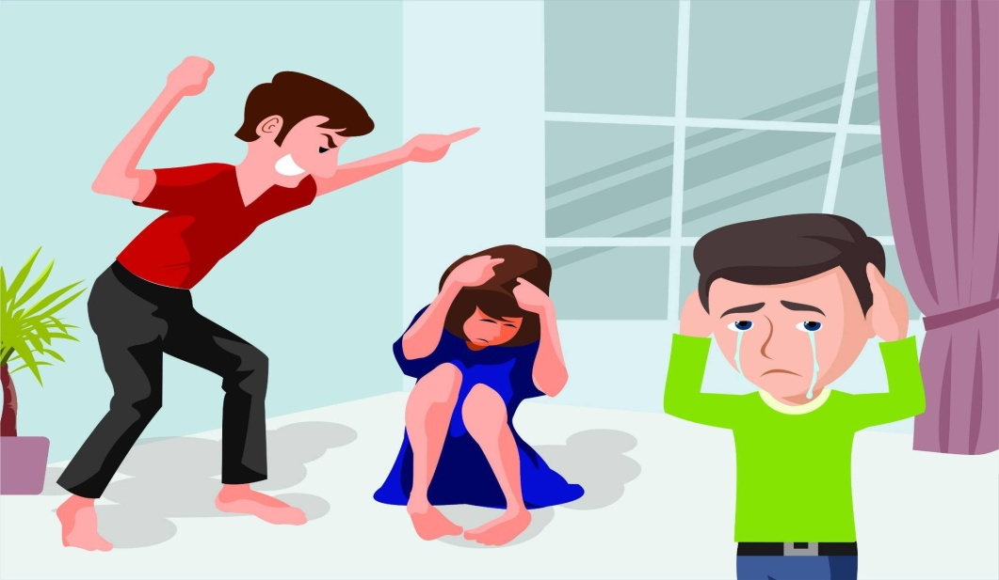
Насилие в семье происходит, когда муж, жена или другой член семьи причиняет физический или психологический вред людям, живущим с ним под одной крышей. Семейный тиран, используя свое преимущество перед жертвой, пытается доминировать над ней, запугивать ее и унижать. Если человек, испытывающий домашнее насилие, не реагирует вовремя и не освобождается от тирании партнера, ему будет все труднее разорвать порочный круг насилия. Месяцы, а иногда и годы унижения изменяют восприятие себя как жертвы. В то время единственным решением является обращение в учреждения, которые накажут виновного в насилии.

Особенности семейно-бытового насилия
- оно преднамеренно, а это означает, что действия преступника являются сознательными и преднамеренными;
- это своего рода отношение, в котором одна из сторон подчинена другой - преступник использует свое физическое, психологическое, финансовое или социальное преимущество, чтобы доминировать над жертвой;
- это отношения, в которых исполнитель, совершающий действия, нарушают права жертвы;
- причиняет физический и моральный ущерб и причиняет страдания человеку, который переживает насилие.

Формы насилия в семье и их примеры
Психологическое
Физическое

Экономическое
Сексуальное

Этапы домашнего насилия в семье
1. Фаза нарастания напряжения - партнер становится раздражительным, все больше и больше он раздражается, часто оскорбляет партнера и начинает драку. Жертва пытается его успокоить и оправдать свое поведение любой ценой.
2. Фаза острого насилия - преступник дает волю своему напряжению и сходит с ума, разрушает бытовую технику, совершает физическое насилие, угрожает жертве, запугивает её. Все, что требуется, - это малейший повод, чтобы вывести его из равновесия и спровоцировать, например, поздний ужин, плохая оценка, полученная ребенком в школе. Потерпевший сразу же после того, как насилие шокировало его, чувствует страх, но через некоторое время пытается рационализировать поведение партнера, ищет причины вспышек агрессии.
3. Фаза медового месяца - преступник понимает, что он пересек границы, он чувствует угрызения совести. Он хочет исправить свои ошибки и меняется до неузнаваемости - он добрый, ласковый, прощающий, покупает подарки, уверяет ее в своих чувствах и обещаниях, что он больше никогда не поднимет руку. Партнерша верит в его трансформацию, она снова счастлива и влюблена.
Цикл повторяется снова - после периода спокойствия, напряжение в партнере снова увеличивается, что приводит к дальнейшему физическому насилию. Однако надежда, предлагаемая на этапе медового месяца, останавливает жертву сообщать о насилии в правоохранительные органы

